Глава из книги Г.А.Зуева и Л.И.Хачирова "Эксплуатация и ремонт абонентских устройств городских телефонных сетей" (Москва, Высшая школа, 1986).
Связь между абонентскими устройствами осуществляется с помощью узлов коммутации, в которых информация концентрируется и затем направляется по определенным путям. Для этого узлы коммутации соединяются между собой линейными сооружениями (соединительными линиями), в которые входят системы каналообразующего оборудования, организующие необходимые пучки каналов по кабельным, радиорелейным и спутниковым линиям связи.
Совокупность узлов коммутации, оконечных абонентских устройств и соединяющих их каналов и линий связи называют сетью телефонной связи.
Телефонная связь является одним из видов электрической связи. Для совершенствовани системы электрической связи в стране ведется большая работа по созданию Единой автоматизированной сети связи (ЕАСС). Сеть ЕАСС предназначена для передачи различных видов информации: телефонных и телеграфных сообщений программ звукового вещания и телевидения, передачи газет, данных и фототелеграмм.
Для качественной передачи различных видов информации организуют стандартные (типовые) каналы, которые характеризуются определенными параметрами. Одним из таких параметров является ширина эффективно передаваемой полосы частот, составляющая 300- 3400 Гц для передачи телефонных сообщений. Для передачи программ телевидения, газет, высокоскоростной передачи данных необходимы каналы с более широкой полосой частот-групповые тракты. Типовые каналы передачи и групповые тракты составляют первичную сеть, которая является основой ЕАСС и охватывает всю территорию СССР; из типовых каналов и групповых трактов первичной сети создаются вторичные сети ЕАСС.
Классификация телефонных сетей. Сети связи создаются для передачи информации между абонентами и бывают коммутируемыми и некоммутируемыми. Сеть называется коммутируемой, когда тракт передачи информации создается по запросу абонента на время передачи сообщения, и некоммутируемой, когда тракт передачи информации обеспечивается постоянным соединением между определенными абонентами и нет необходимости в коммутации. Телефонные сети являются коммутируемыми. Общегосударственная телефонная сеть состоит из междугородной телефонной сети и зоновых телефонных сетей. Междугородная телефонная сеть обеспечивает соединение автоматических междугородных телефонных станций (АМТС) различных зон.
Зоновая телефонная сеть состоит из местных телефонных сетей, расположенных на территории зоны и внутризоновой телефонной сети. Местные телефонные сети разделяются на городские, обслуживающие город и ближайшие пригороды (ГТС), и сельские (СТС), обеспечивающие связь в пределах сельского административного района.
Учрежденческо-производственная телефонная сеть (УПТС) служит для внутренней связи предприятий, учреждений, организаций и может быть соединена с сетью общего пользования либо быть автономной.
Построение телефонных сетей. Зоновая телефонная сеть включает всех абонентов определенной территории, охватываемой единой семизначной нумерацией, и является частью ОАКТС. Территории зоновых сетей совпадают с территориями административных областей (республик). В зависимости от конфигурации области и телефонной плотности территории нескольких областей могут быть объединены в одну зону и, наоборот, одна область может быть разделена на две зоны и более. Зоновая сеть включает в себя ГТС и СТС, причем на территории одной зоны может быть несколько ГТС и СТС. Крупные города с семизначной нумерацией выделяются в самостоятельные зоны.
Сельские телефонные сети охватывают более обширные территории, чем городские, но плотность телефонных аппаратов значительно меньше. Поэтому емкость автоматических телефонных станции АТС в сельских местностях значительно меньше, чем в городах.
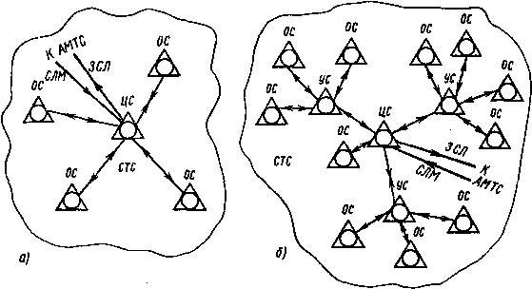
Схемы построения сельской телефонной сети: а - одноступенчатая, б - двухступенчатая
В районном центре сельской местности устанавливается центральная станция (ЦС), которая является коммутационным узлом и выполняет одновременно функции городской телефонной станции районного центра. Из-за большой территории СТС и малой плотности телефонных аппаратов непосредственное включение всех абонентских линий в ЦС экономически не оправдано. Поэтому на СТС применяют узлообразование с различной степенью децентрализации станционного оборудования.
В настоящее время используют одно- и двухступенчатое построение СТС.
При одноступенчатом построении СТС (рис. а) кроме ЦС имеются оконечные телефонные станции ОС, включаемые непосредственно в ЦС районного центра. В этом случае в соединении между сельскими абонентами двух различных ОС участвует только один узел автоматической коммутации - станции ЦС.
На СТС, занимающих большую территорию из экономических соображений, применяют двухступенчатое построение с различными коммутационными узлами (рис. б). В этом случае на СТС устанавливают ЦС, ОС и узловые станции (УС). Наибольшее количество станций, через которые могут соединяться абоненты на СТС, достигает пяти (ОС - УС - ЦС - УС - ОС).
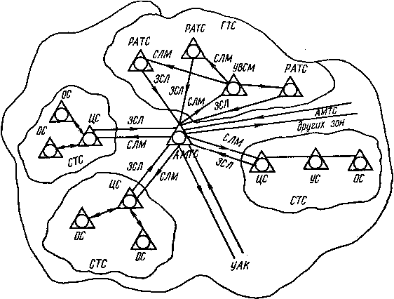
Схема построения зоновой сети
Зоновые сети имеют оконечные АМТС, входящие в междугородную телефонную сеть. Через АМТС междугородная сеть объединяет все зоновые сети в единую ОАКТС. Городская и сельская телефонные сети связаны с АМТС своей зоны. Если в зоне несколько таких АМТС, одна из них является основной, причем АМТС одной зоны связываются между собой каналами по принципу "каждая с каждой". С АМТС зоны непосредственно соединяются районные АТС (РАТС) или междугородные узлы входящего сообщени городских телефонных сетей (УВСМ).
Для объединения зоновых телефонных сетей страны в общегосударственную создается междугородная телефонная сеть, в которую входят узлы автоматической коммутации первого класса (УАК-1) и второго класса (УАК-Н).
Упрощенная структурная схема ОАКТС приведена ниже.
Все узлы автоматической коммутации УАК-1 соединяются между собой по принципу "каждый с каждым",
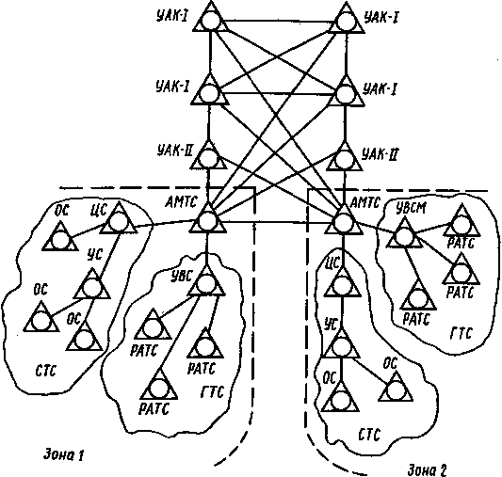
Структурная схема ОАКТС
обслуживают определенные территориальные районы и являются центром сети радиально-узлового построения. Узлы автоматической коммутации УАК-1 объединяют УАК-11 и АМТС. Все АМТС, расположенные на зоновых сетях, являются оконечными станциями междугородной сети, а УАК.-транзитными. При большой нагрузке между АМТС устанавливается непосредственная связь.
Городская телефонная сеть состоит из комплекса сооружений (станционное оборудование, здание, линейные сооружения, абонентские устройства и др.), обеспечивающих телефонной связью абонентов города и прилегающих к нему пригородов. Стоимость линейных сооружений в значительной степени зависит от принципа построения ГТС и ее емкости.
По принципу построения ГТС делятся на нерайонированные и районированные. Районированные телефонные сети, в свою очередь, подразделяются на ГТС без узлов, ГТС с узлами входящего сообщения (УВС), а также с узлами исходящего (УИС) и входящего сообщений.
Простейшей является нерайонированная телефонная сеть, имеющая одну АТС, линейные сооружения которой состоят только из абонентских линий.
На нерайонированной сети могут быть соединительные линии (СЛ, СЛМ, ЗСЛ), необходимые для связи АТС с учрежденческо-производственной телефонной станцией УПАТС и междугородной телефонной станцией АМТС.
Структурная схема нерайонированной ГТС небольшого города представлена на нижнем рисунке слева. К городской автоматической телефонной станции (ГАТС) подключены индивидуальные абонентские линии, абонентские линии со спаренными телефонными аппаратами и линии таксофонов. Одновременно ГАТС связана односторонними соединительными линиями с АМТС и УПАТС. К АМТС подключены междугородные каналы и переговорные пункты: центральный (ЦПП) и районный (РПП). Кроме того, ГАТС выполняет роль связующего звена между УПАТС и АМТС, не имеющими непосредственной связи между собой.
Емкость нерайонированных телефонных сетей не превышает обычно 8000 номеров. Такие телефонные сети строятся в большинстве районных центров нашей страны.
С увеличением емкости ГТС нерайонированная сеть оказывается неэкономичной из-за большой протяженности абонентских линий, (эксплуатаци которых высока, а использование мало), а также высокой стоимости строительства. Повышение использования линейных сооружений может быть достигнуто районированием (децентрализацией станционного оборудования), которое рекомендуется производить, начиная с емкости 10000 номеров.
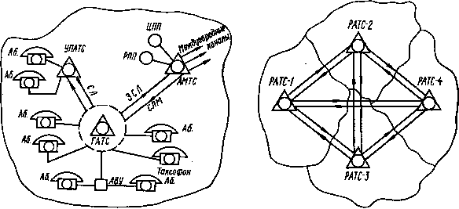
Структурна схема нерайонированной ГТС | Схема районированной ГТС без узлов
При емкости ГТС от 10 000 до 50 000 номеров территория города делится на районы (рис. выше, справа), обслуживаемые районными АТС (РАТС). Протяженность абонентских линии на районированной ГТС сокращается, так как АТС приближается к местам установки телефонных аппаратов. Районные АТС соединяют между собой линиями (СЛ) по принципу "каждая с каждой", при этом достигается более высокое использование пучков СЛ. Так как телефонное сообщение, возникающее на каждой РАТС, распределяется по небольшому числу направлений, пучки СЛ между РАТС получаются крупными.
Нумерация абонентских линий на таких ГТС пятизначная, первая цифра номера является кодом РАТС. С увеличением емкости районированной ГТС растет число РАТС, а следовательно, число пучков СЛ, что уменьшает их использование. При большом числе РАТС связь их по принципу "каждая с каждой" становится экономически нецелесообразной.
При емкости ГТС от 50 000 до 500 000 номеров сеть наиболее экономично строить с УВС. При таком построении ГТС делится на узловые районы, в каждом из которых может быть установлено несколько РАТС, соединяющихся между собой по принципу "каждая с каждой" (рис. ниже). Связь между РАТС одного узлового района может осуществляться через УВС (см. рис. ниже, узловой район 2). Для соединения между собой абонентов разных узловых районов в каждом из них устанавливается УВС.
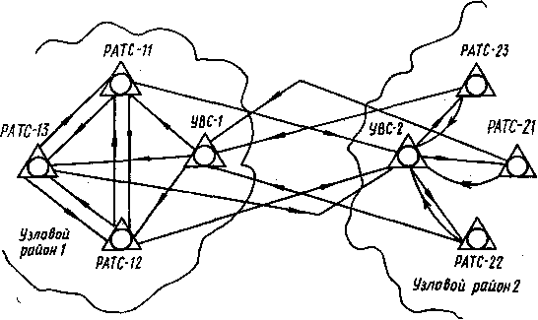
Схема районированной ГТС с УВС
Каждая РАТС телефонной сети соединяется с УВС других узловых районов сети исходящими, а со своим УВС - входящими СЛ. При наличии УВС на ГТС пучки СЛ от РАТС к УВС других узловых районов и от УВС к своим РАТС укрупняются. На районированных ГТС с УВС применяют шестизначную нумерацию, первая цифра является кодом узлового района, а вторая - кодом РАТС.
В настоящее время многие ГТС СССР построены с УВС. С ростом числа РАТС эффект узлообразования возрастает. При емкости ГТС более 500 000 номеров даже при наличии на сети УВС число пучков СЛ становится очень большим, емкость и использование их уменьшаются. В этом случае использование СЛ увеличивают образованием на районированной телефонной сети, кроме УВС - УИС. Территория города делится на миллионные зоны, каждая из которых может включать в себя до десяти узловых районов емкостью до 100 000 номеров каждый. Концентрируемая на УИС исходящая телефонна нагрузка по крупным пучкам СЛ поступает к УВС других узловых районов. Число и протяженность пучков СЛ значительно уменьшаются, а использование их возрастает.
В пределах узлового района РАТС соединяютс между собой по принципу "каждая с каждой", а с РАТС других узловых районов - через УИС и УВС.
На ГТС с УИС и УВС применяют семизначную нумерацию; первая цифра номера определяет код миллионной зоны, вторая - код узлового района, а третья - код РАТС.
Схема межстанционных связей на телефонной сети с УВС и УИС показана ниже. Связи между РАТС одного узлового района осуществляются по принципу "каждая с каждой" либо через УВС (на рисунке не показано).
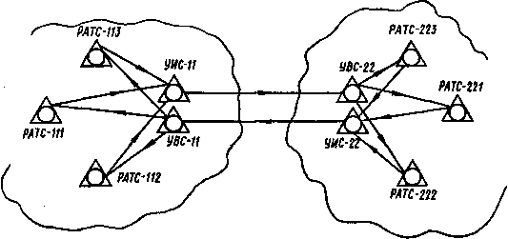
Схема районированной ГТС с УВС и УИС
Абонентские линии являются линиями двустороннего действия, т. е. по этой линии абонент вызывает станцию и станцию абонента. Соединительные линии между РАТС являются линиями одностороннего действия, поэтому для каждой РАТС необходимы два вида пучков СЛ - один для исходящей связи, второй - для входящей.
Для обслуживания телефонной связью крупных промышленных предприятий, учреждений, больниц, гостиниц в них организуется своя телефонная сеть, обслуживаема самостоятельной учрежденческо-производственной АТС (УПАТС). Какой-то части абонентов предоставляется возможность связи с абонентами городской телефонной сети. Для этого между УПАТС и ближайшей РАТС прокладывают соединительные линии, которые являются линиями одностороннего действия, при этом название линий - исходящие и входящие - принимаются относительно УПАТС. При исходящей связи абонент УПАТС набирает индекс выхода (цифра 9 или 0) на РАТС, после чего он может набрать номер любого абонента городской телефонной сети. Нумерация абонентов УПАТС может быть двух-, трех или четырехзначная в зависимости от емкости УПАТС. При полноавтоматической входящей связи с абонентами УПАТС нумерация абонентов входит в нумерацию городской телефонной сети.
Под системой нумерации понимают определенную комбинацию цифр, характеризующую телефонный адрес вызываемого абонента и передаваемую на телефонную станцию абонентом.
Общегосударственная автоматически коммутируемая телефонная сеть должна обеспечивать минимальную значность номера и неизменность системы нумерации в течение длительного периода (до 50 лет).
Нумерация может быть закрытой и открытой. Нумерация называется закрытой (единой), если абонент вызывается набором одного и того же номера независимо от места нахождени вызывающего пункта. При закрытой системе нумерации номер вызывающего абонента не зависит от вида связи - местной, зоновой или междугородной. Нумерация называется открытой, если зависит от вида связи: местной, зоновой или междугородной.
В ОАКТС принята открытая система нумерации с постоянными кодами. Междугородный номер абонента на сети страны содержит десять цифр и имеет структуру АВСабххххх, где АВС - постоянный трехзначный код зоны, аб - код местной сети или стотысячной группы абонентов, а последние пять цифр ххххх - пятизначный номер абонента. В соответствии с принятым в СССР зоновым принципом нумерации вся территория страны разделена на 166 телефонных зон с единой семизначной нумерацией абонентов.
При автоматической междугородной связи абонент в первую очередь набирает установленный (единый в СССР) индекс выхода на АМТС - цифру 8, а затем код зоны АВС и после этого семь цифр зонового абонентского номера. При вызове абонентов ГТС областного центра с пятизначной или шестизначной местной нумерацией местный номер абонента должен дополняться до зонового (семизначного) соответственно цифрами 22 или 2. При вызове абонентов ГТС областного центра, где не организована зона (нет АМТС), временно допускается дополнять нулями местный номер абонента до зонового. Например, при вызове абонента г. Нальчика необходимо набрать: 8 866 00 2 48 26.
В качестве А могут быть использованы все цифры, кроме 1 и 2, а в качестве В и С - любые цифры. Первая цифра абонентского номера не может быть 8 и 0 при семи-шести-пятизначной нумерации.
При внутризоновой связи вместо АВС набирается цифра 2 (т. е. 82 аб ххххх), которая является внутризоновым кодом. В качестве а могут быть использованы цифры кроме 8 и 0, а в качестве б - любые цифры.
На ГТС нашей страны, как правило, применяют закрытую систему нумерации. Число знаков в номере абонента зависит только от емкости ГТС. Если на ГТС принята семизначная нумерация, то местный и зоновый номера совпадают (например, ГТС Москвы, Ленинграда, Киева). При автоматической международной телефонной связи абонент должен набрать: цифры 8, 10, международный номер (где 10-индекс выхода на автоматическую международную телефонную сеть). Полный международный номер вызываемого абонента может иметь 11-12 знаков.

